KARAMEL VE MUCVER KAZAN PİLAVI GUNU

Evvett civillerim karsiniza bu sefer bir zirve yazisiyle degil, Karamel ve ailemle yaptigim pilav gunuyle ilgili makalemle cikmis bulunmaktayım. Adalardan bir yar gelir bizlere zirvesinin iptal olmasindan sebep bosta kalan sadece ben ve Karamel olmasindan dolayi ailemin gidecegi pilav gunune katilma karari aldik. Sabah erken gidilecegi icin ailecek altida uyandik fakat Karamel’in gelis saati olan yedibucuk olacagindan beklemeye basladik fakat Karamel ortada yoktu. Aradigimda da kendisini uykudan yeni uyandigini ve gec kaldigini söyledi tabi bende hiddetlenip yola ciktigimizi ve pesimizden gelmesi gerektigini soyledim. Bir muddet bizi pesimizde takip ettikten sonra arabaya almaya karar verdik, birde ne goriyim? Hatun makyaj yapmis, yani hem gec kaliyo hem de makjajini yapmadan evden cıkmamis.
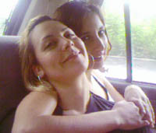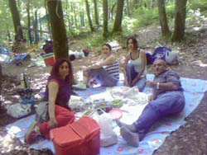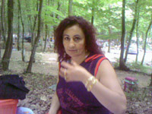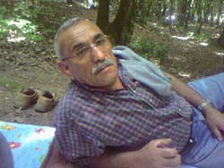
Sabah sabah ne piknigi yiaw... Aile saadeti Cay keyfi Cekme yav!

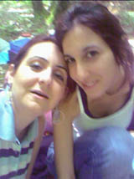
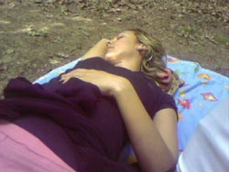
Yolculugumuza hep beraber basladiktan sonra Karamel “gec kaldim kusum borek hazirdi ama sabah firina atacaktım yetismedi” dedi. Bunun uzerine piknik alanina yakin bir yer olan Sariyer borekcisinde durup ceza olarak borek aldirdik. Piknik alanina vardigimizda ortalama 3000-4000 kisi vardı ve butun masalar kapilmisti! Bunun uzerine insanlardan uzak ucra bir koseye yer soframizi kurduk. Kahvaltimizi hazirlayip yemege basladiktan sonra hepimizin uzerine uyku coktu ve biraz kestirmeye karar verdik , ilk once Karamel yanıma uzandı banada “sakin gaz cikarma kusumm” diye tembihlemeyi ihmal etmedi.
Tam bu sirada ben yan piknik komsumuz olan bir ailenin cocugu belali İbo’nun bize dogru yaklastigini farkettim, o arada Karamel bana kusum cok guzel cok egleniyorum, cok guluyorum insallah agzimin icine bisey girmez dedigi sirada , yanindan gecen belali İbo’nun ayagi takildi Karamelin gulen agzinin icine İbo’nun diger ayagi girip ustune dustu. Ustundeki varligin ne oldugunu anlamayan Karamel buyuk bir sok yasadi. Daha sonra Karamel’in ustinden cocogu aldik ve birbirleriyle tanistirdik ve bu mutlu anlarini fotografladik. Belali İbo’da piknik boyunca soframiza saldirilarda bulunup civardaki butun copleri masamiza getirmeyi ihmal etmedi canlarim.
Acik havada sekerleme
Temiz hava carpti!

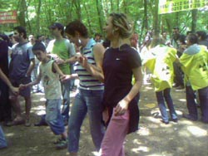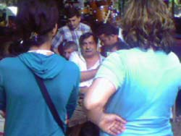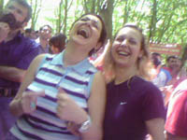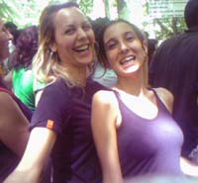
Teeey, teeey, sappiii! Arif Baba’miz Yareppim ne kadarI egleniyozz! Dokelim kurtlari

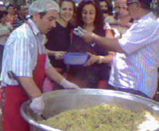
Nihayet konserler basladi ve bizde konser alaninda yerlerimizi aldik, genelde Turk Halk musikisi ve halaylar icra edileceginden dolayi Esra’nin nasıl bir tavir alacagini merak ediyordum sevgili civillerim.İlk olarak konuşmalar başladı yalnız bu konuşmalara duygulanan tek insan Karamel kardisimizdi hic tanimadıgi olmus ozanlarin adlari soyleniyor Karamel’ de zirlamaya basliyordu. Onu gorenlerde acaba bu kiz kimlerden deyip onlarda aglamaya basliyordu. Bi ara folklor ekibi kuccukk yavrular citilar hep beraber izlemeye basladik o da ne Karamel yine agliyor ve onlara mendiliyle eslik ediyordu.. Turkuler cigirilip, halaylar oynanmaya nihayet baslamisti ve figurleri iki dakikada kapip ezberleyen Esra agir tukuler calindiginda isyan ediyor neden halay cekmiyoruz diye, halaylar basladiginda herkesten once kendini sahneye atiyor dans adiyordu. Bi ara calinan Roman dansinda dokturtugu gobecikler herkes tarafindan begeniyle izlendi. Ayrica kendisini ceken kameralara firca atiyor “adammi yok cekmeyin kusum” diye bagiriyordu.

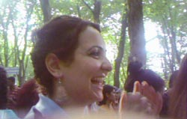
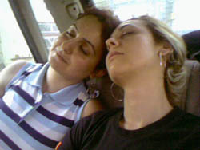
İyice kurlarimizi doktukten sonra nihayet pilav yeme fasli gelmisti, pilav sirasinda bin kisi vardı nerdeyse ,sira bize geldiginde Karamel biz bes kisiyiz yetmez biraz daha koy deyip ascinin gozlerine haince bakarak ascinin korkudan iki kepcede fazla pilav vermesine sebep olmustur. Ascinin korkulu rüyasi haline gelek Karamel, sanki bunu anlamiscasina daha sonra ascinin yanina bi kagit ve bir kalemle giderek yapilan pilavin tarifini aldi.. Bu arada hayranlarima surekli imza dagitiyor , bircok verkerkeyi kendime hayran birakiyordum. Enfes pilavi yedikten sonra tekrar bitkin dusmustukki davul zurna sesi bizi tekrar kendimize getirdi, kosarak oyun pistinde tekrardan yerlerimizi aldik. Bi ara siyasi grup olan “Grup Yorum’un” sahneye cikmasi etrafta bir kac propagandaci insanin tezahürat yamasina sebeb oldu. “İSCİYİZ HAKLİYİZ SOKE SOKE ALİRİZ” sloganlarini duyan Karamel ‘MANGALİ NE ZAMAN YAKACAGİZ”diyerek onlara eslik edip dikkatlerin uzerine cekilmesine sebep olmustur. Dokturmekten artik hal kalmayan ben ve kardesim hayretler icinde Karame’in bitmek tukenmek bilmeyen enerjisini izliyorduk. Babamin duduk sesiyle kendimize geldik ve mangal basinda yerlerimizi aldik. Kofteler, tavuklar, sisler, biralar goturulmeye baslamisti. Doydugumuz halde yemege devam ediyorduk. Bu aradada sahsen bizzat kendim etraftaki verkerkeleri kesmeye calisiyordum. Arada bir de Karamel “kardis, surdada bi tane var, bu nasil” diyerek bana yardim ediyordu. Artik oynamaktan ve yemekten yorulmus olarak eve gitmeye karar verdik. Donus yolculugumuzda surekli uyuyup uyandik cunku davul zurna sesi hala kulaklarimizda caliyordu canlarim. Bir dahaki yazima kadar optum sizi mucksss...
Doldur kardis, cok aciktik
Ayyy burasi verkerke kayniyooo:))
Ay mahfolduk valla kardis

